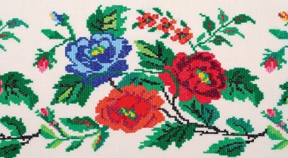
Міністерство освіти і науки України
ЗОШ І-ІІІ ступенів

Свято
“Українські вечорниці”
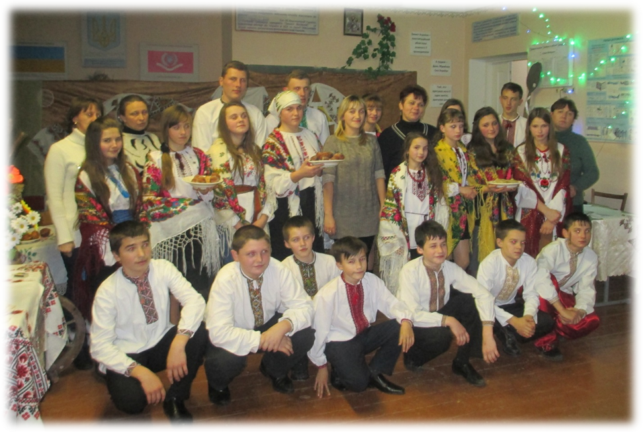

Підготувала і провела:
бібліотекар, вчитель української мови та літератури
Баріда Надія Петрівна

Свято
“Українські вечорниці”

Meта: ознайомлювати учнів із традиціями українського народу — скарбу, без якого не може існувати ні народ, ні, власне, Україна як держава; поглиблювати знання про красу й багатство українських звичаїв; пробуджувати почуття національної гідності; розвивати навички сценічного мистецтва; виховувати любов рідної мови, рідного краю, його традицій.
Обладнання: сцена, прикрашена в стилі української світлиці: ікона в рушнику, піч, стіл з українськими стравами; коцюби, матеріал для гадання, українські музичні твори.
Форма проведення: свято-вечорниці
Хід проведення
(Лунає весела українська музика, виходять хлопці, сценка із «Кайдашевої сім'ї», діалог братів.)
Брат 1. Карпе, а ти кого сватати будеш?
Брат 2. Посватаю того, хто трапиться, це ж не корова, а жінка!
Брат 1. Сватай Палажку, кращої від Палажки немає на все село.
Брат 2. То сватай сам, коли тобі треба.
Брат 1. А у Палажки брови, як шнурочок. Моргне, ніби вогнем сипне: одна брова варта вола, а другій і ціни нема. А що вже гарна, наче намальована!
Брат 2. А тобі що, очі повилазили: у Палажки очі витрішкуваті, як у жаби, а стан кривий, наче в баби!
Брат 1. То сватай Хиврю, вона доладна, наче писанка.
Брат 2. І вже доладна, ходить так легенько, наче в ступі горох товче, а як говорить, то носом свистить.
Брат 1. То сватай Вівдю, чим же вона тобі не до вподоби? Говорить тонесенько, мов сопілка грає, а тиха, наче ягничка.
Брат 2. Тиха, як теличка, і така безмозга! А я люблю, щоб дівчина була трохи бриклива, щоб мала серце з перцем!
Брат 1. О, то бери Химку. Ця як брикне, то й перекинешся, аж кісток не збереш.
Брат 2. Та в Химки очі, як у сови, а своїм кирпатим носом вона чує, як у небі млинці печуть, а ноги криві, та як ходить — такі викрутаси виробляє!
Брат 1. То сватай Одарку, ця тонесенька наче очеретина, гнучка станом, як тополя, з личка, хоч води напийся, наче вишенька в садочку.
Брат 2. Уже й знайшов красуню, та в неї лице, як тріска, стан, наче копистка, руки як кочерга, сама як дошка, а як іде, то кістки торохтять!
Брат 1. Але ж ти вередливий! То сватай Уляну.
Брат 2. Чи ти здурів? Уляна як гляне у вікно, то на це вікно собаки три дні брешуть, а на виду в неї, наче сам бог горох молотив!
Брат 1. А ось, коли я буду вибирати собі дружину, то візьму гарну, як квіточку, червону, як калина в лузі, а тиху, як літечко.
Брат 2. А мені аби була роботяща та проворна, та щоб трохи куслива, наче мухи в Спасівку, та щоб серце було з перцем!
Брат 1. Слухай, а чому це ти до мене пристав?
Брат 2. А ти що забув, сьогодні ж вечорниці, то я хочу знати, яка твоя дівчина, щоб не залицятися.
Виходять

Учень
Українські вечорниці
Починаємо в цей час!
Хай веселий сміх іскриться
В серці кожного із нас!
Хай дзвінке вкраїнське слово
Пружно рветься в небеса!
Наша пісня пречудова
Хай ніколи не згаса!
Обійдіть весь світ безмежний
І скажіть, в якій країні
Так зберігся скарб пісенний,
Як у нашій Україні!
Забігає юрба хлопців.
1-й хлопець. Ой, аби не взяв ноги під руки, то був би не втік.
2-й хлопець. Еге ж, а я свої аби не взяв на плечі, то собака була б полатала штани.
3-й хлопець. Що це ви, хлопці, захекалися, наче за вами сто вовків гналося?
1-й хлопець. Та ми ось із Юрком розібрали тин у Романа Палія. Жодного кілка вранці не знайде. Це йому за те, що не пускає Галю на вулицю. 2-й хлопець.А він почув, ну і спустив свого Бровка.
Сміються.
4-й хлопець. А ми зі Степаном ворота Івана Пісного кинули в ставок.
5-й хлопець. А я бачив, як хлопці викотили комусь на хату воза і регочуть, аж за поли беруться.
6-й хлопець. А ми з Миколою сусідові копицю сіна розкидали. Ото буде, як він лаятиметься...
3-й хлопець. Знатиме, як гульню біля себе на вигоні розгонити.
1-й хлопець. Та що там сіно! Мій дід розповідав, що коли він парубкував, то клуню з хлопцями розібрав до ранку моєму прадідові — за те, що не дозволяв своїй доньці, тепер моїй бабусі, зустрічатися з ним.
5-й хлопець. Іду, дивлюся, дівчата збираються на вечорниці. Думаю, зайду. А вони не пустили.
6-й хлопець. Та ти що?
5-й хлопець. Що? Що? Дивлюся — дерево близько біля хати. Взяв сніпок, виліз на дах і вкинув у димар, двері підпер дровинякою — і ось я перед вами.
1-й хлопець. Тепер нехай попробують розтопити.
Сміються.
2-й хлопець. Побешкетували добряче — треба й честь знати.
3-й хлопець. А тепер куди гайнемо?
4-й хлопець. Як куди? До колодязя. Дівчата ж по воду будуть приходити, то посмішимо їх, полякаємо.
5-й хлопець. Гайда! Та не запізнюйтеся ж на вечорниці, калиту будемо кусати...
Виходять.
Вечір. Господиня робить останні приготування.
Господиня. Доброго вечора, шановні добродії! Рада вас вітати у своїй оселі. Уже й вечір, а ні дівчат, ні хлопців немає! Прибігали ж дівчата, щоб зібратися у мене на вечорниці. То хіба їм відмовиш, адже, як кажуть, «На Андрія робиться дівкам надія».
Коли ми ще дівували, то, як зачуєш де-небудь вечорниці, біжиш, аж тини тріщать, а тепер... он скоро треті півні заспівають, а вечорниці ще не почалися. Ні, що не кажіть, а світ перемінився.
Дочка (вишиває). Мамо! Мамо! Не кажіть такого. Прислухайтеся. Чуєте: он уже дівчата йдуть. Зараз буде весело нам усім!
Чутно сміх, стук у двері. Господиня радо відчиняє двері, запрошує дівчат.
Господиня. Прошу! Прошу! Заходьте, будь ласка!
Дівчата (разом). Добрий вечір у вашій хаті!
Господиня. І вам вечір добрий, дівчата!
1-ша дівчина. Зичимо, щоб жили багато!
2-га дівчина. Щоб сіяла радість у хаті!
3-тя дівчина. Щоб здоров’я добре мали!
4-та дівчина. Пісню й жарт не забували!
Дочка. Мамо! Гості вже в хаті. Тож заспіваймо вашу улюблену
«Ой у гаю при Дунаю»
Дівчата співають пісню.
Дочка. А де це наші хлопці поділися? Чому їх так довго немає?
У цей час долинула пісня «Ой там за лісочком», яку співають хлопці, йдучи на вечорниці. Стук у двері.
1-й хлопець. Пустіть нас до хати!
1-ша дівчина. Гарненько попросіть!
Хлопці знову стукають.
2-га дівчина. Агов! Хто такий?
2-й хлопець. Пес рябий!
3-й хлопець. Баран круторогий!
4-й хлопець. Ведмідь клишоногий!
Хлопці (разом). Пустіть до хати!
3-тя дівчина. Не пустимо в хату, бо дуже вас багато!
5-й хлопець. Пустіть, бо гірше буде!
4-та дівчина. Як чемно попросите, то пустимо.
6-й хлопець. Дівчатонька-голуб’ятонька, ми прийшли не битися, ми прийшли миритися, сьогодні ж Андріїв вечір.
Господиня. Просимо вас до хати разом із дівчатами Андрія святкувати.
Хлопці і дівчата співають пісню «Ой у вишневому садочку»
Дочка. Що ж це за вечорниці без ігор?
Починаються розваги.
(Вечоріє... Аж раптом зимове повітря пронизує дівочий сміх, чути жарти, пісні. То хлопці й дівчата збираються на вечорниці.)
(Виходить дівчина, а їй на зустріч іде хлопець.)
Хлопець. У тебе очі, як чорниці,
Чи прийдеш на вечорниці?
Дівчина. Не прийду, бо каже мати
Я ще дуже молоденька.
Хлопець. У тебе очі, як порічки,
Чи не підемо до річки?
Дівчина. Ні не підем, каже ненька,
Я ще дуже молоденька.
Хлопець. У тебе очі — зорі неба,
Чи прислать сватів до тебе?
Дівчина. Я не знаю, мій миленький,
Поспитай моєї неньки.
Пісня «Ти до мене не ходи»
1-ша дівчина. Давайте подивимося, дівчата, хто за кого вийде заміж?
(Господиня подає накриті гілочки, а дівчата витягують їх.)
Господиня. Якщо сучкувата гілочка , то старий суджений, а якщо гладенька — лагідний, із корою — багатий, без кори — бідний.
Пісня «Віночок пісень»
3-тя дівчина. Ой, дівчата, а послухайте, як я ворожила, йдучи на вечорниці.
Дівчата (разом). Розказуй, розказуй...
3-тя дівчина. Зайшла в курник, спіймала курку і півня, хвости зв’язала, а щоб не кричали, решетом накрила. Чую, мовчать. То я їх і випустила. Курка у свій бік швидше перетягнула, — значить я чоловіком верховодити буду.
Гра «Чий коржик швидше з’їсть собока»
Дівчата свої коржики -„балабушки" якось позначають, щоб між іншими свій впізнати. Кладуть їх на стільчик, а в кімнату впускають собаку. Чий коржик собака з'їсть, ця дівчина, швидше за подруг, вийде заміж.
Гра «Чий чобіт перший?»
Господиня переставляє черевики дівчат до порога, чий буде перший біля порога, та першою вийде заміж.

Гра «Вибираєш – свою долю вгадуєш»
Кожна дівчина лише одну тарілку вибирає. Якщо під тарілкою буде перстень, то вірили, що вже скоро заміж вийде; якщо - квіточка, то ще дівуватиме; якщо мірта, то незабаром її розлука з милим чекає, а коли витягне ляльку, то зраду від коханої людини матиме.
Дівчина: Дівчата, щось ніженьки притомилися, гайда хоровод водити.
Пісня «Парубки зеленоокі»
6-та дівчина. Сьогодні ворожать цілий вечір. Я ще знаю. Удома лягайте на нове місце, під ліжком ставте тарілку з водою, будуйте із трісочок місточок
Хлопець 2. А ми теж хочемо знайти свою долю!
Дівчина 5. Що ж, іди дізнаєшся, чи будеш щасливим. Якщо дістанеш перстень із тарілки з водою й носа не вмочиш, то знай — дівчина твоя буде, а якщо ні — то дивись, щоб у тебе її не вкрали.
(Хлопці пробують дістати перстень із тарілки так, щоб ніс не замочити у воді.)
Дівчина 2. Спритний, дівчина мила твоя буде.
Дівчина 1. А тепер побачимо, які ви спритні. А ну ж бо, хто хоче калити вкусити?
Дівчата і хлопці (разом). Сонце заходить, а калита сходить.
1-й хлопець. Дозвольте мені бути паном Калитинським! Де мій квач і мазниця?
Господиня подає.
Калитинський. Хто першим до Сонця-калити поїде?
Хлопці штовхають один одного.
3-й хлопець. Ну, гаразд, у мене рука легка. Чи пан, чи пропав, або коржа вкушу, або...
Калитинський. Або квачем впишу.
1-ша дівчина. Михайле, чому коня не береш?
Подає кочергу.
Хлопець бере кочергу і примовляє: «Їду, їду калиту кусати».
Калитинський. А я буду сажею писати!
3-й хлопець. А я вкушу!
Калитинський. А я впишу!
Хлопець намагається вкусити, а Калитинський маже квачем.
Калитинський. А хто ще калити хоче? Калита, калита солодка така! Хто вкусить калиту, тому всю зиму світити сонце буде, тому добро буде в хаті.
Всі хлопці (по черзі). І я калиту вкусити хочу.
По черзі кусають калиту.
Господиня. Оскільки калита надкушена, мусимо її з’їсти. Тому, хто надкусив, доручається її зняти.
Хлопець дає дівчині, вона розламує і пригощає присутніх.
Господиня. Будьте здорові з калитою, з пресвітлим празником Андрія! Ой лишенько, про вареники забули.
Дівчата пригощають хлопців варениками.
1-ша дівчина. Чим багаті, тим і раді. Усім, що маємо, вас пригощаємо.
Пісня «Парубки зеленоокі»
Всі учасники свята (по черзі промовляють)
— Нехай наша хата всім буде багата!
— І хлібом, і сіллю, й великим добром.
— Хорошими дітьми й міцненьким здоров’ям.
— І піснею. Й сміхом. І сімейним теплом. — І ще ми бажаємо, щоб ви не хворіли.
— Душею і серцем були молоді.
— До рідного краю любов’ю горіли.
— І користь приносили рідній землі!
Хлопець і дівчина (разом). Дякуємо господині за теплу й привітну хату.
Господиня. Спасибі й вам. Будьте здорові йдучи.
Пісня «І в нас, і у вас хай буде гаразд»

ЛІТЕРАТУРА
1. Дорогоцінна енциклопедія українознавства. — Донецьк : БАО, 2009. — 288 с.
2. Супруненко В. П. Народини : витоки нації; символи, вірування, звичаї та побут українців / В. П. Супруненко. — Запоріжжя : Берегиня, 1993. — 136 с.
3. Український фольклор : хрестоматія. — К., 1997. — 752 с.
4. Фольклорно-етнографічні свята в школі : зб. сценаріїв. — Харків, 2009. — 176 с

Додаток
Ой у гаю, при Дунаю

Ой у гаю, при Дунаю
Соловей щебече.
Він же свою всю пташину
До гніздечка кличе.
Ох-тьох-тьох і тьох-тьох-тьох
Соловей щебече.
Він свою всю пташину
До гніздечка кличе. (весь куплет - 2)
Ой у гаю, при Дунаю
Там музика грає.
Бас гуде, скрипка плаче,
Милий мій гуляє.
Ох-тьох-тьох і тьох-тьох-тьох
Там музика грає.
Бас гуде, скрипка плаче,
Милий мий гуляє. (весь куплет - 3)
Ой у гаю, при Дунаю
Стою самотою.
Плачу, тужу, ще й ридаю
Милий за тобою.
Ох-тьох-тьох і тьох-тьох-тьох
Соловей щебече. Він свою всю пташину
До гніздечка кличе. (весь куплет – 2

Ой у вишневому садочку

Ой у вишневому садочку
Там соловейко щебетав,
Фіть-фіть-фіть, тьох-тьох-тьох,
А-я-яй, ох-ох-ох,(2)
Там соловейко щебетав.
Ой у зеленому садочку
Козак дівчину умовляв,
Фіть-фіть-фіть, тьох-тьох-тьох,
А-я-яй, ох-ох-ох, (2)
І Козак дівчину умовляв.
Ой ти, дівчино, чорноброва,
Ой чи підеш ти за мене?
Фіть-фіть-фіть, тьох-тьох-тьох,
А-я-яй, ох-ох-ох (2)
Ой чи підеш ти за мене?
Моя матуся тебе знає,
Ти той козак, що все гуляє,
Фіть-фіть-фіть, тьох-тьох-тьох,
А-я-яй, ох-ох-ох, (2)
Ти той козак, що все гуляє.
А я матусі не злякаюсь,
Якщо з тобою покохаюсь!
Фіть-фіть-фіть, тьох-тьох-тьох,
А-я-яй, ох-ох-ох, (2)
Якщо з тобою покохаюсь.

Сиджу я край віконечка

Сиджу я край віконечка,
На зорі споглядаю,
Сиджу я край віконечка,
І так собі думаю.
Чи прийдеш, милий, ти, чи ні,
Що часто так мені снишся? -
Підходжу ближче до вікна,
А ти стоїш, смієшся.
Любов-кохання, як той цвіт,
Що зрання розцвітає,
Як той метелик навесні
Найвисоко літає.
Так бережіть серця свої,
Щоб не кохалися зрання,
Бо зацвітуть сади навесні, -
Не вернеться кохання.

Ще куплет:
Ага мила, ага мила,
Як важко покидати.
Личко тво є помарніло
Красоньки не видати
Так дай мила уста свої
Нехай ще раз поцілую
Серце моє горить вогнем,
Любов до тебе я чую...

Ти до мене не ходи

- Ти до мене не ходи, куций коротенький,
Бо до мене ходить хлопець високий тоненький.
Понад сад виноград,
А у саду грушка.
Вийди, вийди, ти до мене,
Моя щебетушка.
- Ти до мене не ходи, не міси болота,
Я за тебе не піду, хоч би був зі злота.
Чи ти, мила, така гарна,
Чи мені здається.
Через тебе, моя мила,
Сон мій не береться.
- Ти до мене, ти до мене не ходи, не псуй собі ночі,
Я за тебе не піду, бо ми ся не хоче.
Понад сад виноград,
А у саду сливка,
Вийди, вийди, ти до мене,
Моя чорнобривка.
- Ти до мене не ходи, не псуй собі ночі,
Я за тебе не піду, бо мати не хоче.
Перестань, перестань
До мене ходити.
Є у мене гарний хлопець,
Буде мя любити.
Любити.

Віночок пісень

1 Ой на горі два дубки,
Ой на горі два дубки,
Ой на горі два дубки, два дубки,
Тай схилились до купки.
Вiтер дуба хитає,
Вiтер дуба хитає,
Вiтер дуба хитає, хитає,
Козак дівку питає.
2 Чорні очка, чорні очка як терен.
Чорні очка як терен, як терен, як терен.
Коли ж ми ся поберем, поберем. 2р
3 Тече вода каламутна, мила моя,
Чом ти смутна,
Я не смутна лем сердита,
Через тебе з ночі бита. 2р
Била мене мати з ночі,
За Йванкові карі очі,
Щей казала буде бити,
Щоб Iванка не любити. 2р
4 В саду гуляла, квiти збирала,
В саду гуляла, квiти збирала,
Кого любила, причарувала. 2р
5 Iхали козаки iз Дону додому, Пiдманули Галю, забрали з собою.
Ой ти Галю, Галю молодая, Пiдманули Галю, забрали з собою.2
6 Ой, на горі два дубки,
Ой, на горі два дубки,
Ой, на горі два дубки, два дубки,
Тай схилились до купки.

Парубки зеленоокі

1.Парубки зеленоокі з чорними бровами.
Виходіть сюди скоріше танцювати з нами.
Не фокстроти і ламбаду. Буги-буги не чипай.
Затанцюймо до упаду нашу поличку давай!
ПРИСПІВ:
Щоби очі засвітились наче різні зорі, щоби щастя вам зустрілось, а біда ніколи.
Щоб дівчата оьіймали, цілували ніжно .
Щоб дівачата вас любили і було за віщо.
2.Од ти хлопче чорнобровий файний козаченько.
На душі твоя розмова білиє личенько.
Як гуляти так гуляти буги-буги не чипай.
Потанцюймо до упаду нашу поличку давай.
ПРИСПІВ: 3р.

Пісня «І в нас, і у вас хай буде гаразд»

I в вас i в нас хай буде гаразд,
Щоб ви i ми щасливi були,
Прощавайте друзi, низький вам уклiн
Мiцного здоровя зичим вам усiм

